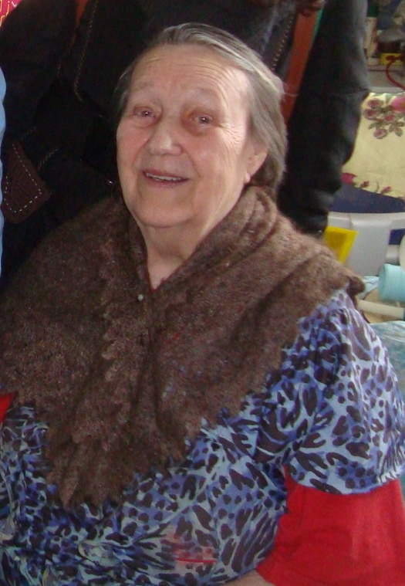**Ершова Галина Никаноровна**

Дата рождения: 21.03.1929 г.

Место рождения: г. Фурманов, Ивановская область

Труженик тыла

Награждена пятью юбилейными медалями

*Из воспоминаний*

Галина Никаноровна рассказывает, что жила в г. Фурманов, училась в пятой школе. Когда началась война, ей было 12 лет.

В Костроме проживала старшая сестра. Она забрала Галину к себе, когда ей исполнилось 14 лет, и устроила на завод имени Ленина ткачихой. Прежде предстояло фабричное заводское обучение. Изучали военное дело, азбуку Морзе, виды оружия.

Когда училась в ФЗО, вспоминает Галина Никаноровна, выдавали в день 800 граммов хлеба, но она частично его продавала, чтобы купить себе вещи, сходить в кинотеатр.

Она ходили с друзьями смотреть фильмы про войну - было страшно, но хотелось посмотреть. А сейчас Галина Никаноровна совсем не может смотреть фильмы о войне, очень тяжело это переживать заново.

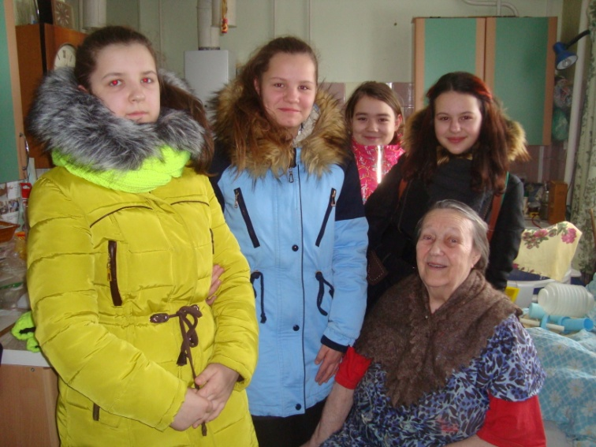

Учащиеся школы № 5 г. Костромы в гостях у Галины Никаноровны, февраль 2015 года